**Кому: [TITLE_DOC_RU]**

**[CONTENT_TITLE_RU]**

[CONTENT_DOC_RU]

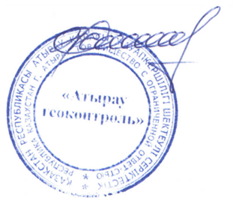**Генеральный директор**

**ТОО «Атыраугеоконтроль» Сулейменов Ж.**

**Кімге: [TITLE_DOC_KZ]**

**[CONTENT_TITLE_KZ]**

[CONTENT_DOC_KZ]

**«Атыраугеоконтроль» ЖШС-нің**

**Бас директоры Сулейменов Ж.**